Boletín II de exercicios sobre Deseño Físico

1. Cambiar o xogo de carácteres para a base de datos practicas1. O novo xogo de carácteres será latin1, co sistema de colación ‘general’.

1. Realizar modificacións en táboas empregando a sentenza ALTER en varios casos:

* Facer os seguintes cambios na táboa fabricante da base de datos practicas1:
* Engadir a columna de tamaño variable email, asignándolle como valor por defecto o valor nulo.
* Engadir a columna de tamaño fixo cif, que non admite valores nulos, e colocala na segunda posición, despois da columna idFabricante.
* Engadir un índice asociado á columna cif.
* Cambiar o motor de almacenamento que ten actualmente, por Innodb.
* Facer os seguintes cambios na táboa fabricante da base de datos practicas1:
* Cambiar a clave primaria da táboa fabricante. A nova clave primaria pasa a ser a columna cif.
* Eliminar a columna idFabricante.
* Eliminar o índice asociado á columna nome.
* Facer os seguintes cambios na táboa grupo da base de datos practicas1:
* Cambiarlle o nome a columna cache. O novo nome é custo.
* Asignarlle á columna dataFormación como valor por defecto o valor cero.

1. Crear na base de datos practicas1, as táboas empregado e departamento que están relacionadas como se indica no seguinte diagrama E/R:

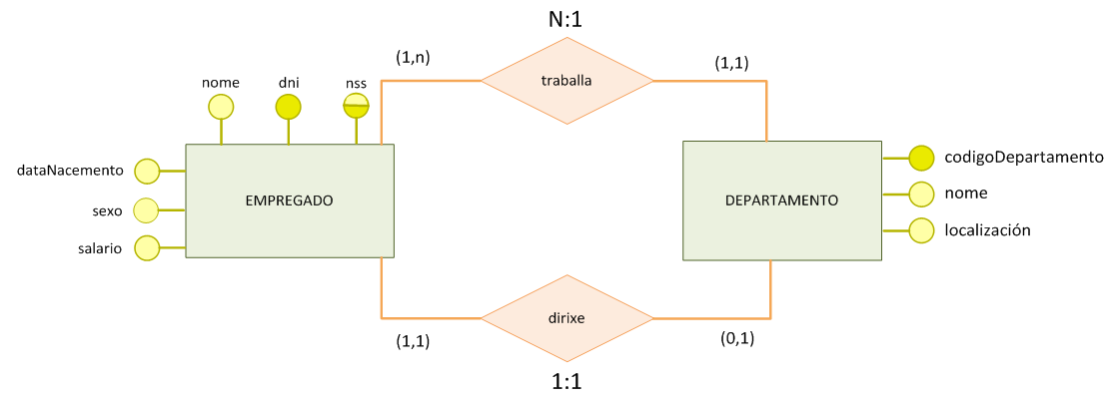

Baixo os seguintes supostos:

* Crear as táboas empregado só sentenzas CREATE TABLE. Teñen que conter as restricións de clave foranea.
* Crear primeiro as dúas táboas, sen claves foráneas, e despois engadir as cla-ves foránea que establecen a relación entre elas coa axuda da sentenza ALTER TABLE. Ten en conta que debes borrar primeiro as táboas, se xa existiran do exercicio anterior.
* Desactivar a verificación de claves foráneas, coa variable foreign\_key\_checks, e despois facer a creación das táboas como se pide no primeiro suposto deste exercicio. Borrar primeiro as táboas, se xa existiran. Ó finalizar volve activar a variable de verificación.

1. Crear o esquema dunha base de datos creando primeiro as táboas e definindo despois as relacións entre eles en dous supostos.
   1. Crear a base de datos eleccionModulos e crear nela as táboas profesor, grupo, modulo e imparte, segundo a seguinte descrición:

Táboa profesor:

|  |  |  |  |  |
| --- | --- | --- | --- | --- |
| Nome | Tipo | Null | Clave | Observacións |
| idProfesor | char(15) | Non | Primary | Nome curto do profesor |
| corpo | enum | Non |  | Corpo ao que pertence. Valores permitidos:  **S** = Profesorado Secundaria **T** = Profesorado Técnico |
| nrp | char(20) | Non | Única | Número de Rexistro Persoal |
| nome | varchar(30) | Non |  |  |
| apelidos | varchar(60) | Non | Indice |  |
| horasLectivas | smallint (sen signo) |  |  | Nº de horas de clase que imparte o profesor. Por defecto: 18 |

Táboa grupo:

|  |  |  |  |  |
| --- | --- | --- | --- | --- |
| Nome | Tipo | Null | Clave | Observacións |
| idGrupo | char(15) | Non | Primary | Clave para identificar o grupo |
| descricion | varchar(100) | Non |  | Descrición do nome do grupo |
| horasTitoria | smallint (sen signo) |  |  | Nº de horas de redución para o profesor titor |
| idProfesor | char(15) |  |  | Identificador do profesor que é titor do grupo |

Táboa módulo:

|  |  |  |  |  |
| --- | --- | --- | --- | --- |
| Nome | Tipo | Null | Clave | Observacións |
| idModulo | char(6) | Non | Primary | Clave para identificar o módulo |
| horasSemanais | tinyint (sen signo) |  |  | Descrición do nome do grupo |
| descricion | varchar(100) |  |  | Nº de horas de redución para o profesor titor |
| corpo | enum | Non |  | Corpo dos profesores que poden impartir o módulo. Valores permitidos: **S** = Profesorado Secundaria **T** = Profesorado Técnico |

Táboa imparte (clave primaria composta)

|  |  |  |  |  |
| --- | --- | --- | --- | --- |
| Nome | Tipo | Null | Clave | Observacións |
| idModulo | char(6) | Non | Primary | Clave para identificar o módulo |
| idGrupo | char(15) | Non | Clave para identificar o grupo |
| idProfesor | char(15) | Non | Nome curto do profesor |

* 1. Definir as relacións entre esas táboas tendo en conta o seguinte grafo relacional.

u4a2_tarefa4_1_grafo.emf